文献摘要
本篇摘要主要研读了不同类型图像噪声与有效降噪技术的比较研究这一篇论文，这是Verma 和 Ali 发表于 2013 年国际高级计算机科学和软件工程研究期刊上的一篇论文。
文章系统地研究了几种常见的图像噪声类型，包括椒盐噪声、泊松噪声、散斑噪声、运动模糊和高斯噪声等，并探讨了各种现有的去噪方法在不同类型噪声下的性能表现。
作者首先介绍了图像噪声的来源和分类。图像中的噪声大多是在图像的获取或传输过程中引入的，可能的具体原因有很多，主要来源有成像传感器受环境影响、传输通道中的干扰损坏图像、扫描仪屏幕上存在灰尘颗粒等。
噪声通常可以分为脉冲噪声（椒盐噪声）、放大器噪声（高斯噪声）、光子噪声、量化噪声（均匀噪声）、胶片颗粒、各向异性噪声、乘性噪声（斑点噪声）和周期性噪声几类。其中，椒盐噪声表现为图像信号的突然变化，图像中会出现黑白点，出现原因是图像获取源中的灰尘颗粒或过热的故障组件。被高斯噪声污染的图片表现为真实像素值与随机高斯分布噪声值的叠加，且噪声与每个点的像素值强度无关。高斯随机变量的概率密度函数为：
$$P(x)=\frac{1}{σ\sqrt{2π}}e^{−\frac{{(x−μ)}^{2}}{2σ^{2}}} (−∞<x<∞)$$
其中，P(x)是图像中的高斯分布噪声，μ和σ分别是均值和标准偏差。泊松噪声是当传感器感知到的光子数不足以提供可检测的统计信息时可能引起的噪声。该噪声的均方根值与图像的强度的平方根成正比。不同像素受到不同的独立噪声值的影响。在实际场景中，泊松噪声和其他基于传感器的噪声会以不同的比例损坏信号。乘型噪声可以通过随机值乘以图像像素值来建模，并可表示为 J = I + n*I 其中，J是乘型噪声分布图像，I是输入图像，n是均值为o，方差为v的均匀噪声图像。这种噪声是由于从多个分布点的背向散射信号的相干处理而产生的（换句话说，就是将来自不同方向的散射信号合并，以形成一个具有相同相位和振幅的信号）。
接着，文章对多种去噪算法进行了比较分析。去噪方法主要有线性的和非线性的，其中线性方法较快，但不会保留图像的细节；而非线性方法会保留图像的细节。一般来说，去噪滤波器可以归类为平均滤波器、排序统计滤波器和自适应滤波器。均值滤波器是一种平均线性滤波器，其处理方法为在预先决定的区域内计算受损图像的平均值，然后用该平均值替换中心像素强度值。中值滤波器是一种最佳阶排序滤波器，是一种非线性滤波器，其处理方法为将像素值替换为滤波器区域下的像素值中位数。中值滤波器适用于椒盐噪声，被广泛用作图像处理的平滑器，以及信号处理中的滤波器。阶统计滤波器是一种非线性滤波器，当图像区域中心像素的值被区域最大值替换时，滤波器被称为最大滤波器；如果该像素值被区域最小值替换，则该滤波器称为最小滤波器。自适应滤波器会根据包含的图像区域的统计特征改变其行为。以BM3D为例，它是一种基于自适应的高阶分组模型的非局部图像建模技术。其去噪算法可以分为三个步骤：分析，首先收集类似的图像块并分组，将每个组中的块堆叠在一起形成3D数据数组，并使用可逆的3D变换进行去相关处理；处理，通过硬阈值滤波处理获得的3D分组频谱；合成，反演已过滤的频谱，为组中的每个块提供估计。这些块估计值返回其原始位置，并计算最终图像重建作为所有获得的块估计的加权平均值。
在实验中，作者模拟了多种噪声对图像进行污染并使用不同的去噪算法进行处理，最后使用 PSNR和MSE 作为去噪算法性能的评价标准，实验结果如下图。实验结果表明，不同类型的去噪方法对于不同的噪声有着不同的处理效果，没有一种去噪算法能在所有情况下表现最佳。作者建议在实际应用中根据具体情况选择合适的去噪技术以获得更好的效果。
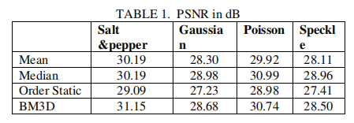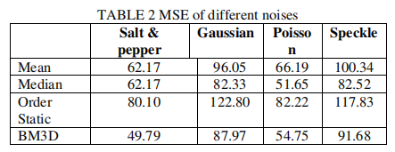
本文的研究对于图像处理领域具有一定的参考价值，为图像去噪算法的选择和应用提供了实用性建议和指导。

